XD02 - 거래처마스터 정보 변경 방법(거래처명, 영업담당자, 전화번호, 이동전화번호 등)
- T-Code/기능/메뉴
어플리케이션 | 메뉴/기능/티코드 명 | 설명
SAP-SD | XD02 | 고객변경
- 상황
  - 거래처 마스터상 전화번호, 이동전화를 등록 또는 변경하고자 하는 사용자
  - 문의 유형
    - “거래처 마스터내 전화번호를 변경하고 싶습니다”
    - “XD02에서 전화번호 변경을 하고 싶은데 어디서 하나요?”
    - 거래처 이름을 변경하고 싶습니다.
    - 거래처의 영업 담당자를 변경하고 싶습니다.

3. 권한

3.1 트랜잭션코드 XD02에서 거래처명, 영업담당자, 전화번호, 이동전화번호 등을 변경 또는 등록 할 수 있습니다.

3.2 XD02는 특별권한이므로 권한이 있는 사용자만 처리가 가능합니다.

3.3 XD02권한이 없는 사용자는 통합계정관리>계정/권한신청>업무시스템 권한관리>SAP계열>SAP-ECP특별 관리 권한 신청에서 권한선택 버튼을 누른 후 업무그룹선택을 ‘고객’으로 하여 특별권한 XD02를 추가하여 신청하세요.

3.4만일 소속팀의 업무지원센터 담당자가 있다면 요청하여 변경처리를 해주세요..

4거래처 전화번호, 이동전화번호 변경방법
  - XD02 거래처마스터 변경의 주소 탭에서, 기존에 등록된 전화번호, 이동전화 필드 값을 지웁니다.
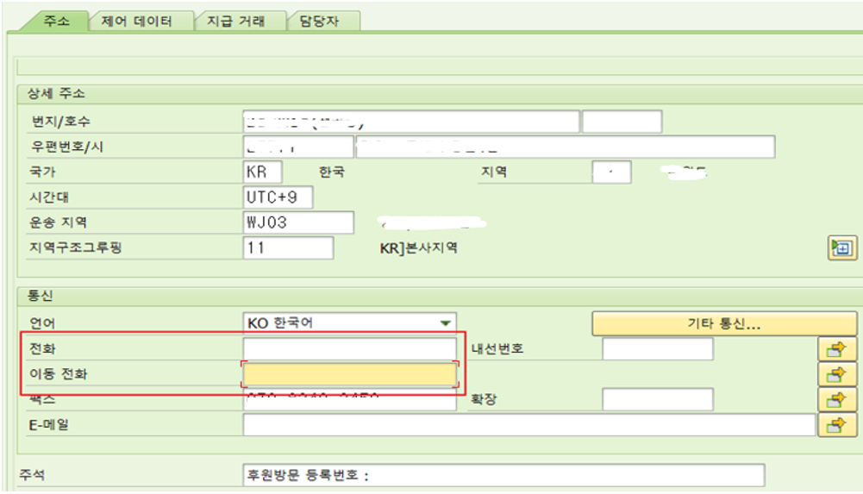
  - 내선번호 옆에 화살표 아이콘을 클립합니다.
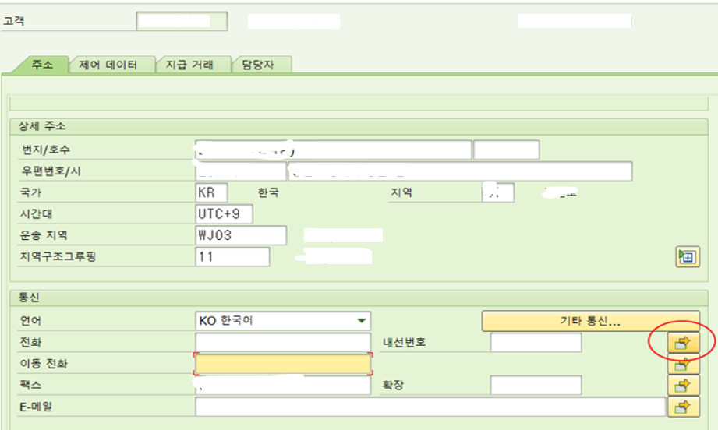
  - 팝업창이 뜨면 행을 추가하여 전화번호와 이동전화 번호를 모두 입력합니다.
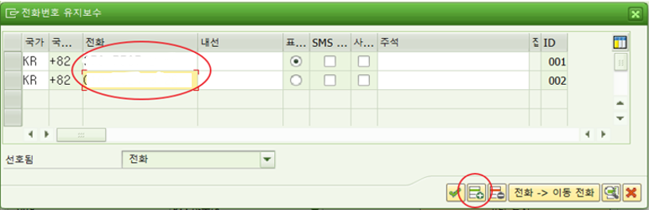
  - 이동전화를 선택한 후 “전화 -> 이동전화” 버튼 클릭하면, 선택한 전화번호는 이동전화 값으로 등록 됩니다.
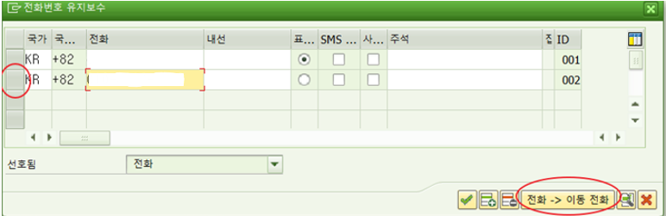
  - 확인버튼을 클릭합니다.
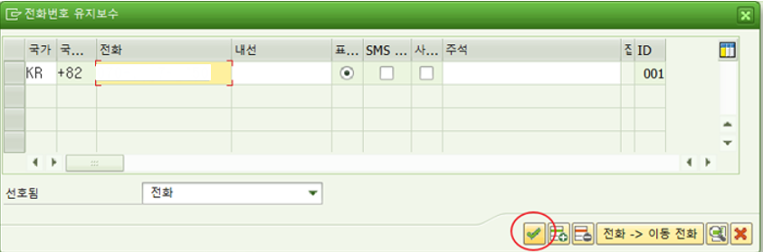
  - 전화번호, 이동전화번호가 정확하게 입력되었는지 확인하고 저장합니다.
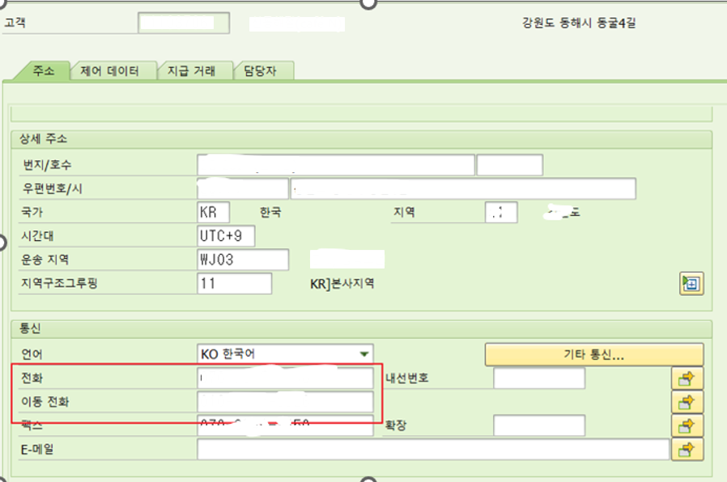
4. 거래처 영업사원 변경방법
4.1 트랜잭션코드 XD02에서 판매영역 데이터의 파트너 역할 탭에서 영업사원 정보를 변경 할 수 있습니다.
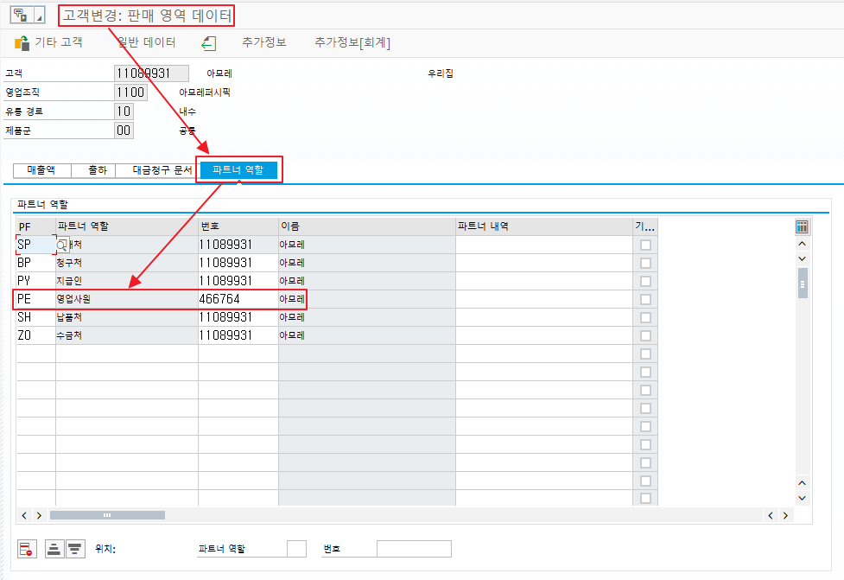

5. 거래처 명 변경 방법
5.1 트랜잭션코드 XD02에서 일반데이터의 주소 탭에서 거래처 명을 변경할 수 있습니다.
